Übersicht | X-tanken | Menü | Programme | Glossar | Themen | FAQ | Update

X-tanken

Auswahl Musterkunde [tsmusterkd]
Mithilfe dieses Programms wird ein neuer Kundenstammanhang für einen X-oil-Kunden erstellt. Um die Neuanlage zu vereinfachen können einzelne Kundenstammanhänge als Muster definiert werden. Diese werden Ihnen hier zur Auswahl angeboten.
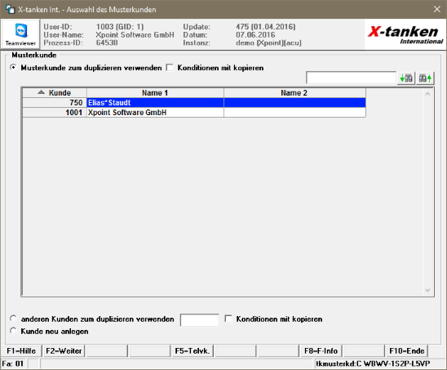

Beschreibung der Programmkomponenten

Musterkunde zum duplizieren verwenden
Verwenden Sie zur Neuanlage einen vorher festgelegten Musterkunden aus der angezeigten Tabelle.

Konditionen mit kopieren
Übernimmt die Konditionen (Aufschläge, Nachlässe, Festpreise, etc.) des gewählten Musterkunden für den neuen Kunden.

Anderen Kunden zum duplizieren verwenden
Geben Sie eine beliebige Kundennummer an, um den Kundenstammanhang dieses Kunden als Vorlage für den neuangelegten Kunden zu verwenden.

Konditionen mit kopieren
Übernimmt die Konditionen (Aufschläge, Nachlässe, Festpreise, etc.) des gewählten Musterkunden für den neuen Kunden.

Kunde neu anlegen
Legen Sie den Kunden neu an, ohne vordefinierte Werte eines Musterkunden zu verwenden. In diesem Fall müssen Sie alle Felder im Kundenstammanhang individuell eingeben.

Programmablauf/Programmfunktion

[F2] Weiter
Ein Klick auf die [F2] öffnet den Kundenstammanhang mit den ausgewählten Daten. Diese Daten wurden noch nicht gespeichert.

Übersicht | X-tanken | Menü | Programme | Glossar | Themen | FAQ | Update

